Dạy con đức tính kiên nhẫn, chìa khóa dẫn tới thành công

Sự kiên trì, nhẫn nại, vượt lên khó khăn của con người sẽ giúp gặt hái được thành quả xứng đáng.


Việc cha mẹ dạy con tính kiên nhẫn từ nhỏ sẽ mang lại nhiều lợi ích. Ảnh minh họa.

Tuy vậy, không ít phụ huynh coi nhẹ việc dạy con tính kiên nhẫn.

Nhiều người cho rằng, việc kiên nhẫn chờ đợi đối với người lớn còn khó, huống chi là trẻ nhỏ. Tuy khó nhưng không phải là không làm được.

Nếu cha mẹ biết cách rèn tính kiên nhẫn cho trẻ ngay từ nhỏ, con sẽ có những tố chất tích cực trong tính cách và hành vi sau này.

Lứa tuổi có tính kiên nhẫn thấp
Kiên nhẫn được xem là một trong những đức tính giúp con người thành công. Chính vì vậy, việc dạy dỗ trẻ em tính kiên nhẫn ngay từ khi còn nhỏ nên được các phụ huynh quan tâm.

Tuy nhiên, để dạy trẻ có được đức tính này không phải là điều dễ dàng và phải đòi hỏi sự kiên nhẫn của cha mẹ cũng như mất khá nhiều thời gian để đạt kết quả tốt.

Việc cha mẹ dạy con tính kiên nhẫn từ nhỏ sẽ mang lại nhiều lợi ích như: Trẻ biết cố gắng, kiên trì để đạt được mục tiêu nên sẽ dễ thành công hơn trong cuộc sống tương lai. Giúp trẻ tự lập hơn và không ỷ lại vào người khác. Trẻ kiên trì thực hiện đến cùng một công việc. Từ đó, tích lũy được nhiều kinh nghiệm quý giá.

Nuôi dạy con tính kiên nhẫn sẽ giúp trẻ dễ dàng xây dựng nhiều mối quan hệ xã hội tốt đẹp.

Thường ngày, chúng ta hay nghe thấy những câu than phiền dạng như: "Con tôi rất thông minh, nhưng mỗi tội là không chịu làm việc đến nơi đến chốn, lúc nào cũng đầu voi đuôi chuột, bỏ dở giữa chừng".

Thực tế, tính kiên nhẫn chỉ mang tính tương đối. Trẻ càng nhỏ tuổi, thì sự kiên nhẫn và tính ổn định khi làm việc càng thấp. Tuy nhiên, nhiều phụ huynh không hiểu được mong muốn thực sự của trẻ, nhưng sẵn sàng đáp ứng mọi yêu cầu của con. Điều này cũng khiến trẻ cảm thấy khó có thể chuyên tâm làm một việc gì đó.

Ví dụ, không ít trẻ thiếu kiên nhẫn khi thức ăn trong bát vẫn chưa ăn hết, nhưng đã vội đòi ăn những món khác. Hoặc, khi đến công viên, vừa nhìn thấy trò chơi yêu thích, trẻ đã lập tức chạy đến đòi chơi trước, bất chấp mọi người đang xếp hàng rất trật tự. Khi yêu cầu không được đáp ứng, trẻ lập tức cáu gắt, thậm chí mất kiểm soát. Trẻ cũng có thể không hiểu kiên nhẫn là gì và không kiên nhẫn làm bất kỳ chuyện gì.

Tất cả những hành vi trên đều là biểu hiện của sự thiếu kiên nhẫn. Đó cũng là lý do không ít người cho rằng, phần lớn trẻ nào cũng hấp tấp, vội vàng.

Song, theo các chuyên gia, những trẻ thiếu kiên nhẫn thường dễ bị ảnh hưởng tâm lý. Chỉ cần một lần không thành công, trẻ sẽ không chịu đựng được cảm giác thất bại. Trẻ cũng sẽ không đủ bình tĩnh để suy nghĩ đánh giá vấn đề, không thể vượt qua khó khăn, ảnh hưởng đến học tập và cả cuộc sống.

Tuy nhiên, thiếu kiên nhẫn cũng là đặc trưng của lứa tuổi. Trẻ đang ở giai đoạn phát triển và tự hoàn thiện, nên thường không kiên nhẫn. Tuổi càng nhỏ, hiện tượng trên càng nổi bật. Khả năng làm việc "có đầu có cuối" là một vấn đề liên quan đến ý chí của trẻ.

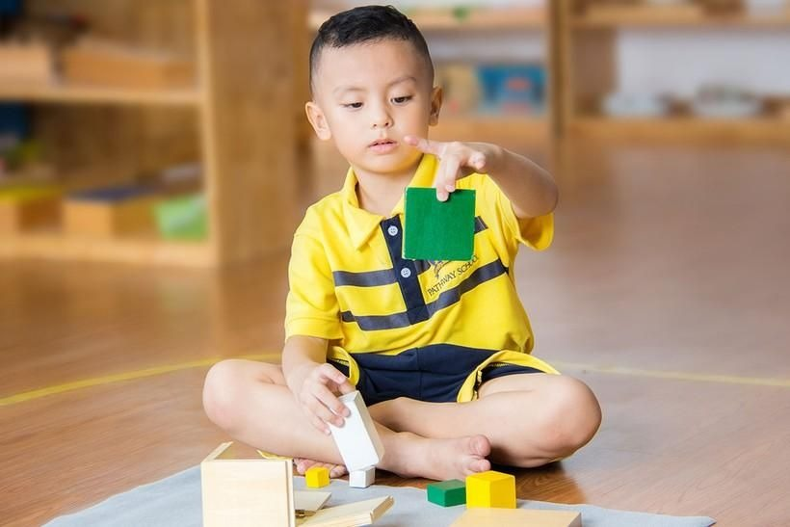
Nếu con mình thiếu kiên nhẫn, cha mẹ nên giáo dục trẻ ngay từ khi còn nhỏ. Ảnh minh họa.

Đặc biệt, trong xã hội ngày nay, khi công nghệ "lên ngôi" thì dường như tính kiên nhẫn của trẻ lại ngày càng giảm so với thế hệ trước.

Ngày nay, chiếc tivi được xem là "cứu tinh" của nhiều phụ huynh. Mỗi khi cho trẻ ăn, khi người lớn muốn giặt giũ, nấu ăn... họ bật tivi để có thể an tâm làm việc. Bởi, khi đó, trẻ sẽ ngồi lì trước tivi mà chẳng đi đâu.

Một số người biện hộ rằng, trẻ xem tivi cũng tốt, vì chúng không chơi các trò mất an toàn khác, lại học được nhiều thứ hay. Tuy nhiên, việc xem tivi quá nhiều không chỉ ảnh hưởng xấu tới não bộ, mà còn gián đoạn sợi dây liên kết với cha mẹ và con.
Thay vì thời gian nói chuyện, chia sẻ, tâm sự cùng nhau, con lại chỉ thích "dán mắt" vào tivi hay màn hình điện thoại mà không cần làm gì khác.
Trong khi đó, ý chí có kiên định hay không ảnh hưởng rất lớn đến sự thành bại của quá trình học tập và lao động của trẻ sau này. Các chuyên gia nhấn mạnh, cha mẹ nên nắm vững khả năng và tính cách của con mình. Nếu con mình thiếu kiên nhẫn, cha mẹ nên giáo dục ngay từ khi còn nhỏ. Bởi, khi trẻ càng lớn, thì hiệu quả giáo dục càng giảm.

Chị Mai Ngọc (quận Hoàng Mai, Hà Nội) chia sẻ, ngay khi thấy con mình cáu khóc một chút, vợ chồng chị thường sẽ đưa ngay điện thoại, iPad, tivi... cho bé.

"Tôi thấy rất nhiều phụ huynh cũng có cách làm này. Ví dụ, con mới nôn trớ một chút, chúng ta cũng vội vàng từ bỏ bữa ăn dặm của con. Con mới khóc lóc một chút, ta vội vàng chiều theo ý con, thích ăn gà rán thì ăn cho thỏa, muốn uống nước ngọt có ga thì cứ tự do mua uống, muốn sao thì chiều theo vậy... để cho yên chuyện, đỡ ồn ào.

Trẻ con chỉ biết ăn chơi ngủ quậy phá, người lớn phải ra ngoài đi làm, cả ngày phải trải qua đủ thứ áp lực, tối về đến nhà chỉ muốn có phút giây yên lặng để nghỉ ngơi thì con lại quấy, đòi chơi cùng... Hầu như ai cũng đều như vậy", chị Ngọc bày tỏ.


Trẻ đang ở giai đoạn phát triển và tự hoàn thiện, nên thường không kiên nhẫn. Ảnh minh họa.

Trì hoãn sự hài lòng của trẻ
Theo chuyên gia tâm lý Ngô Phạm Thị Thúy Trinh - Đơn vị Tâm lý, Bệnh viện Nhi đồng Thành phố (TPHCM), hầu hết trẻ đến trường mà không có cảm xúc thích thú việc học. Nhiều trẻ đến khám tâm lý vì lý do suy giảm khả năng học tập, giao tiếp xã hội, điều chỉnh cảm xúc và các vấn đề về hành vi.

Có nhiều yếu tố trong lối sống hiện đại của chúng ta góp phần vào điều này. Bởi, không ít trẻ ngày nay cứ muốn gì cũng được cha mẹ đáp ứng.

Song, thực tế, khả năng trì hoãn sự hài lòng là một trong những yếu tố then chốt của thành công trong tương lai. Phụ huynh có ý tốt, làm con vui. Song, thực tế, cha mẹ làm con vui lúc đó nhưng có thể gây hậu quả về sau. Biết trì hoãn sự thỏa mãn, hài lòng tức là khả năng hoạt động dưới sức ép.

Một yếu tố khác khiến trẻ em ngày nay thường ít kiên nhẫn đó là thường xuyên sử dụng thiết bị điện tử. Công nghệ cũng khiến cha mẹ có ít thời gian rảnh để tương tác, giao tiếp với con. Song, thiết bị điện tử không trang bị cũng như giúp trẻ phát triển các kỹ năng mềm.

Trẻ em ngày nay cũng có vô số trò vui bất tận, thay vì giúp đỡ cha mẹ làm việc nhà. Cũng theo chuyên gia này, việc sử dụng công nghệ có nguy cơ ảnh hưởng đến khả năng tập trung chú ý, trì hoãn sự vừa lòng của trẻ.

"So với thực tế ảo, cuộc sống thực quá nhàm chán. Khi các em đến lớp, các em tiếp xúc với giọng nói của con người và những kích thích thị giác vừa phải, khác hẳn với những sự bùng nổ hình ảnh, chuyển động, hiệu ứng đặc biệt thường thấy trên màn hình. Sau hàng giờ say sưa với thực tế ảo, việc học hay xử lý thông tin trên lớp trở thành thử thách đối với các em vì não đã quá quen với những kích thích cao độ của các trò chơi trên mạng hay video game", bà Thúy Trinh chia sẻ.

Theo chuyên gia này, các phụ huynh có thể làm thay đổi cuộc sống của con mình bằng cách huấn luyện bộ não của trẻ. Từ đó, để trẻ có thể thành công cả về mặt trí tuệ, cảm xúc, xã hội.

Phụ huynh không nên ngại việc phải đặt ra giới hạn. Trẻ cần có giới hạn để lớn lên khỏe mạnh và vui vẻ. Ví dụ, cần có giờ quy định cho giờ ăn, giờ ngủ, giờ được chơi thiết bị công nghệ. Phụ huynh cần nghĩ về những cái tốt cho trẻ, chứ không phải thứ con mình muốn hay không.

Ngoài ra, cần hạn chế thiết bị công nghệ và kết nối với con về mặt cảm xúc. Chuyên gia Thúy Trinh gợi ý, cha mẹ hãy làm trẻ ngạc nhiên, bất ngờ với nụ cười, tặng hoa, cù/thọc lét, viết vài dòng nhắn gửi để dưới gối ngủ hay để trong cặp sách... Hoặc việc cả nhà cùng nhau ăn tối, có những hoạt động chung như chơi cờ thú, cờ domino, cờ vua, cờ caro hay đi dạo cùng nhau sẽ giúp cha mẹ và con gia tăng sự kết nối.

Trẻ cũng cần được tập cách trì hoãn sự hài lòng. Cha mẹ được khuyến khích hãy để trẻ phải chờ đợi. Hoàn toàn bình thường nếu trẻ phàn nàn hay kêu chán khi phải chờ.

Phụ huynh hãy tăng dần thời gian đợi từ lúc trẻ nói "Con muốn" đến lúc cha mẹ bảo "Con được". Phụ huynh cũng cần yêu cầu trẻ tránh dùng thiết bị công nghệ khi đang chờ xe, trong nhà hàng. Thay vào đó, hãy dạy trẻ biết đợi bằng cách nói chuyện hoặc chơi trò chơi.

Phụ huynh hãy dạy trẻ biết đợi đến lượt mình, biết chia sẻ, biết có lúc thắng lúc thua. Cha mẹ cần luôn nhắc nhở rằng, không phải lúc nào con cũng thắng, ai cũng có lúc thua. Trẻ cũng cần biết thỏa hiệp, khen ngợi người khác, thường xuyên nói "cảm ơn, xin lỗi, dạ, xin phép".

Theo Giáo dục và thời đại

